北师大版小学数学六年级上册
《百分数的应用（一）》第一课时导学单
班级： 姓名： 等级：
我的学习目标：
1.我能在具体的情境中理解“增加百分之几”和“减少百分之几”的意义，加深对百分数意义的理解；
2.我能掌握求“一个数比另一个数增加或减少百分之几”的问题的解题方法，体会类比思想在数学中的应用；
我的学习过程：  1、发现问题  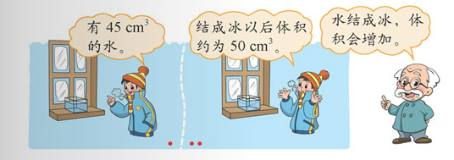  - 仔细观察上图，你能发现哪些数学信息？  - 根据这些信息，你能提出什么数学问题？  2、探究问题  - 想一想，写一写。  “增加了”是指：  “增加了百分之几”是指：  - 你能画图表示“冰的体积与原来水的体积”的关系吗？  3、解决问题  （1）你能列式并解决这个问题吗？把你的方法记录下来。  （2）在小组内说说你的方法。  （3）对比总结。  我的发现：  4、巩固练习  自主完成：水的体积比冰的体积少百分之几？  5、拓展应用  - 独立完成教材88页练一练1—3题。  - 思考并完成下题：甲数比乙数少20% ，乙数比甲数多百分之几？ | 我的课堂笔记
我的收获：（自我评价 ☆☆☆☆☆） | 我的课堂笔记
我的疑惑： | 我的课堂笔记

